Report
Initial commit 我只有把檔案clone下來加一行註解跟改student_ID
Second commit 我完成task1
Task1:
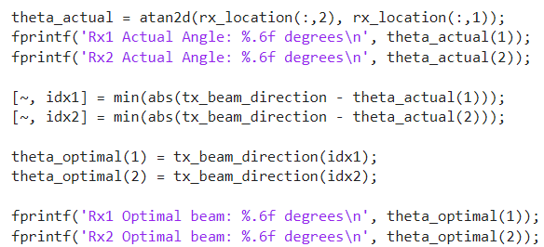
先算出隨機產生的兩個user所在的角度為何，用0~180度以十為單位去找出離user所在的角度最近的角度
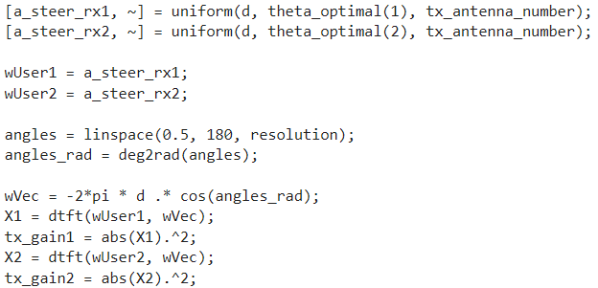
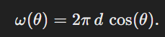
根據我在teams與網路查到的做法，要算tx_gain要先算出在最佳角度下，利用uniform算出天線的array weight，依照teams中的問題，需要除以antenna number來幅度歸一化，之後把360個點的角度轉換成頻率(上面的公式)，與array weight一起輸入dtft中，把得到的值絕對值平方即是tx_gain，值越大代表越靠近最佳角度(實際射出beam的角度)。之後取需要的值，把直角坐標跟極座標四個圖畫出來。
Final commit 我把剩下的task全部完成，跟task1中我看teams的問題之後改掉我有問題的部分。
Task2:
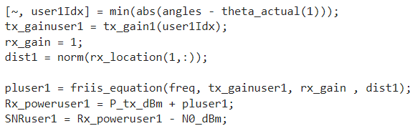
Use1的tx_gain在task1算過，因此只要找出現在user1實際所在的位置，與他最近的360個點是哪一個，把這個點的tx_gain拿出來用於計算pathloss，再算出距離，帶入friis_equation求出pathloss，加上tx_power求出receive_power，減掉noise進而求出SNR。
Task3:
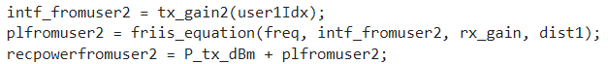
因user 1的SINR是beam 1到user1的Prx除以(beam2到user1的interference power + noise power)，user1的Rx_power task2算過了，所以先算beam2的side lobe的影響，用前面求出的user1的index(360個點中的哪個)，用user2的tx_gain去算tx_gain是多少，帶入friis_equation之後求出Rx_power。
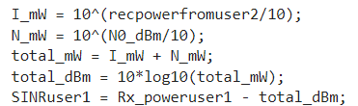
因要加上noise power，我選擇把兩個值都轉成watt之後再轉回來，total_mW代表noise + interference power 的watt值，轉成dbm，之後拿user1的Rx_power相減後求出SINR。

Comparison:
Plots of the optimal beam θ* for user 1 and 2 under different antenna number (4 or 8) and codebook size ([0:5:180] or [0:15:180]):
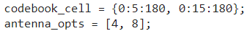
我先把要用到的天線數量跟codebook size存起來以便後面跑迴圈
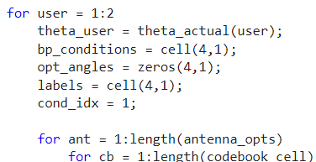
接著對兩個user分別用迴圈跑四種情形
Bp_condition是用來存tx_gain的值
Opt_angles是用來存最佳的beam的角度(打出去的)
Labels是存要輸出在圖表上的文字
之後把四次的結果在同張圖上畫出即可，tx_gain的算法跟原本task1中的一模一樣，我把code放在中間並註解掉。

Answers from 20 random runs for tasks 1 to 3:
我先將種子改成隨機讓每次都不一樣
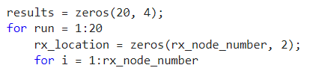
用result存跑20次的結果，for迴圈跑二十次，每次user的角度跟距離都不同
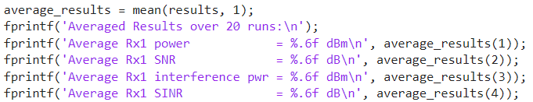
之後取平均印出來就好，其他code的部分都跟原本一樣，我把原本跑一次的code放在最上面，跑20次算平均的code會註解掉放在下面。
Final final commit:
我把之前有乘上的 1/antenna_number拿掉，並且我有改到scan.m的部分
我原本改成j沒有負號，現在把他加回
並且在bf.m的計算裡面補一個負號
Result commit
我有一個地方放到舊的資料，因此重新上傳一次result 跟 report

